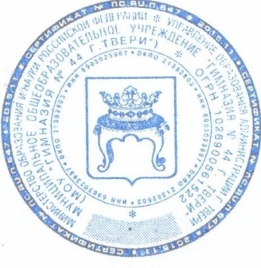
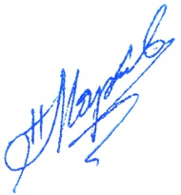
УТВЕРЖДАЮ

Директор гимназии Н.С. Марков

Введено в действие пр. № 68/2 от 02.12.14г.

ПОЛОЖЕНИЕ О КАФЕДРЕ МОУ «Гимназия №44 г. Твери».

- ОБЩИЕ ПОЛОЖЕНИЯ
  - Кафедра является структурным подразделением гимназии, занимающимся научно – методическим обеспечением развития образовательных процессов, ориентированных на занятия учителями разработкой инновационной и исследовательской деятельностей.
  - В своей деятельности кафедра руководствуется «Законом об образовании РФ», Положением о гимназии, Уставом и локальными актами гимназии.
  - Кафедра несет ответственность за качество, содержание и результаты обучения и образования в определенной предметной области и условия, обеспечивающие его.

- ЗАДАЧИ ДЕЯТЕЛЬНОСТИ КАФЕДРЫ
  - Обеспечение надлежащих качества, результатов и содержания базового, профильного и углубленного обучения в определенной предметной области независимо от формы и ступени его получения.
  - Организация учебно-исследовательской, проектной деятельности учащихся (в том числе подготовка и проведение олимпиад, научно-практических конференций, недели науки и т.д.).
  - Организация учебной практики для учащихся 10-х классов.
  - Организация сотрудничества с ВУЗами г. Твери.

- ФУНКЦИИ
  - Научно-методическое обеспечение образовательного процесса.
  - Организация учебно-исследовательской и проектной деятельности учащихся.
  - Организация и проведение научно-практических мероприятий, направленных на развитие индивидуальных способностей учащихся, обеспечивающих самореализацию личности.
  - Участие в распределении учебной нагрузки учителей в пределах своей компетентности.
  - Обеспечение профессионального роста учителей (участие в научно-методических семинарах, научно-практических конференциях, в работе творческих групп и лабораторий).

- СТРУКТУРА КАФЕДРЫ
4.1. Кафедра – коллектив специалистов одной образовательной области.
4.2. Общее руководство деятельностью кафедры осуществляет заведующий, назначенный приказом директора гимназии.
4.3. Деятельность заведующего кафедрой регламентируется его должностной инструкцией.

